浙江省2003年1月高等教育自学考试
数控技术与应用试题
课程代码： 02195
一、填空题(每空2分，共30分)
1.NC机床的含义是数控机床，CNC机床的含义是_______，FMS的含义是______，_______的含义是计算机集成制造系统。
2.在数控编程时，使用_______指令后，就可以按工件的轮廓尺寸进行编程，而不需按照刀具的中心线运动轨迹来编程。
3.圆弧插补时，通常把与时钟走向一致的圆弧叫_______，反之称为_______。
4.为了防止机床强电系统干扰和其他类型外界干扰通过I/O控制回路进入计算机，在控制计算机中，经常采用_______的输入和输出电路。
5.通过预紧可以消除滚珠丝杠螺母副的轴向间隙和提高轴向刚度，通常预紧力应为最大轴向负载的_______。
6.当滚珠丝杠在静态或低速(n≤10r/min)情况下工作时，滚珠丝杠副的破坏形式主要是在滚珠接触面上产生_______。
7.光栅栅距为0.01mm，两块光栅之间的夹角为0.057°，则莫尔条纹宽度约为_______。
8.对步进电机施加一个电脉冲信号，步进电机就回转一个固定的角度，这个角度叫做______，电机的总角位移和输入脉冲的_______成正比，而电机的转速则正比于输入脉冲的______。
9.为了提高轮廓加工精度，在设计数控系统时应_______系统增益，在加工中应_______进给速度。
二、单项选择题(在每小题的四个备选答案中，选出一个正确答案，并将正确答案的序号填在题干的括号内。每小题2分，共24分)
1.数控机床的数控装置包括( )。
A.光电读带机和输入程序载体
B.步进电机和伺服系统
C.输入、信息处理和输出单元
D.位移、速度传感器和反馈系统
2.程序编制中首件试切的作用是( )。
A.检验零件图样设计的正确性
B.检验零件工艺方案的正确性
C.检验程序单及控制介质的正确性，综合检验所加工的零件是否符合图样要求
D.测试数控程序的效率
3.数字增量圆弧插补法是用( )逼近被插补的曲线。
A.切线 B.弦线 C.圆弧 D.双曲线
4.CNC系统中的PLC是( )。
A.可编程序逻辑控制器 B.显示器
C.多微处理器 D.环形分配器
5.静压导轨的摩擦系数约为( )。
A.0.05 B.0.005 C.0.0005 D.0.5
6.( )不是滚动导轨的缺点。
A.动、静摩擦系数很接近 B.结构复杂
C.对脏物较敏感 D.成本较高
7.对于配有设计完善的位置伺服系统的数控机床，其定位精度和加工精度主要取决于( )。
A.机床机械结构的精度 B.驱动装置的精度
C.位置检测元器件的精度 D.计算机的运算速度
8.感应同步器定尺绕组中感应的总电动势是滑尺上正弦绕组和余弦绕组所产生的感应电动势的( )。
A.代数和 B.代数差 C.矢量和 D.矢量差
9.PWM是脉冲宽度调制的缩写，PWM调速单元是指( )。
A.晶闸管相控整流器速度控制单元
B.直流伺服电机及其速度检测单元
C.大功率晶体管斩波器速度控制单元
D.感应电动机变频调速系统
10.在进给位置伺服系统中，UDC是指( )。
A.脉冲/相位变换器 B.鉴相器
C.可逆计数器 D.同步电路
11.按国家标准“数字控制机床位置精度的评定方法”(GB10931-89)规定，数控坐标
轴定位精度的评定项目有三项，( )不是标准中所规定的。
A.坐标轴的原点复归精度 B.轴线的定位精度
C.轴线的反向差值 D.轴线的重复定位精度
12.在开环系统中，以下因素中的( )不会影响重复定位精度。
A.丝杠副的配合间隙 B.丝杠副的接触变形
C.轴承游隙变化 D.各摩擦副中摩擦力的变化
三、编程题(14分)
用$φ$30的立铣刀铣削工件轮廓，已知工作原点0(90，60)，机床原点M(0，0)，工件尺寸及加工路线如图所示，试按绝对坐标完成数控铣削手工编程，I、J、K为圆弧起点相对其圆心(圆心指向起点的矢量)的X、Y、Z坐标值的地址符。(主轴转速为300rpm，进给速度为150mm/min，机床具有刀具半径补偿功能)
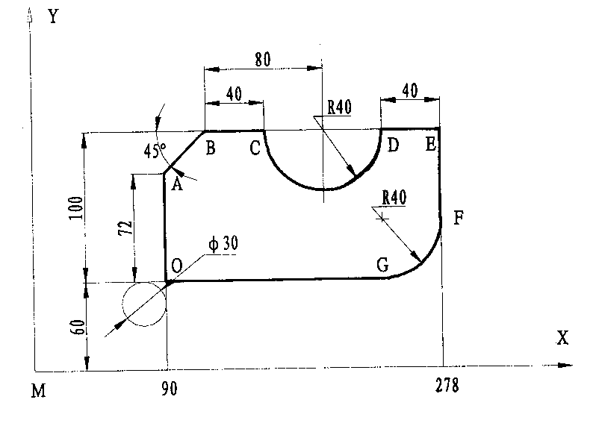
四、简答题(每小题10分，共20分)
1.数控机床的机床坐标系与工件坐标系的含义是什么?
2.什么是加工中心的顺序选刀方式和任意选刀方式?各有什么特点?
五、计算题(12分)
有一采用三相六拍驱动方式的步进电机，其转子有80个齿，经丝杠螺母副驱动工作台作直线运动，丝杠的导程为5mm，工作台移动的最大速度为30mm/s，求：
(1)步进电机的步距角；
(2)工作台的脉冲当量；
(3)步进电机的最高工作频率。

